МЕЖДУНАРОДНЫЙ КОЛЛЕДЖ ИНФОРМАЦИОННЫХ ТЕХНОЛОГИЙ АВТОНОМНАЯ НЕКОММЕРЧЕСКАЯ ОРГАНИЗАЦИЯ ПРОФЕССИОНАЛЬНОГО ОБРАЗОВАНИЯ
«МЕЖДУНАРОДНАЯ АКАДЕМИЯ ИНФОРМАЦИОННЫХ ТЕХНОЛОГИЙ «ИТ ХАБ»

ЛАБОРАТОРНАЯ РАБОТА № 1

Тема: «ЛР: Исправление конфигурации»

Дисциплина (модуль) «Основы операционных систем и компьютерных сетей»
Группа: РУПО9kh12

Обучающийся П.В. Танков
подпись, дата

Лабораторную работу проверил(а) ________ пр. С.И. Перков
подпись, дата

ОГЛАВЛЕНИЕ
Цель работы. 3
Рабочее задание. 3
Задание 1. Базовая проверка связности. 3
Задание 2. Тестирование системы защиты. 5
Вывод. 7

Цель работы.

Практически освоить механизм защиты канального уровня (L2) с помощью функции Port Security, научиться привязывать MAC-адреса к физическим портам коммутатора и анализировать реакцию оборудования на несанкционированное подключение сторонних устройств.

Рабочее задание.
Необходимо настроить автоматическую блокировку порта при смене MAC-адреса, чтобы предотвратить угрозу, при которой злоумышленник отключает кабель от PC1, вставляет свой ноутбук (PC3) и получает доступ к корпоративной сети.

Задание 1. Базовая проверка связности.
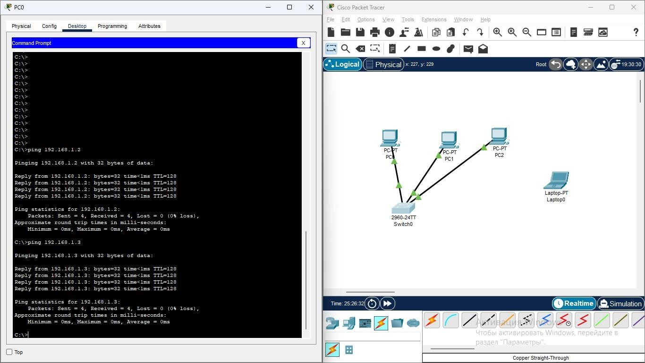
Рисунок 1 - Выполнение задания 1 - успешное выполнение команды ping
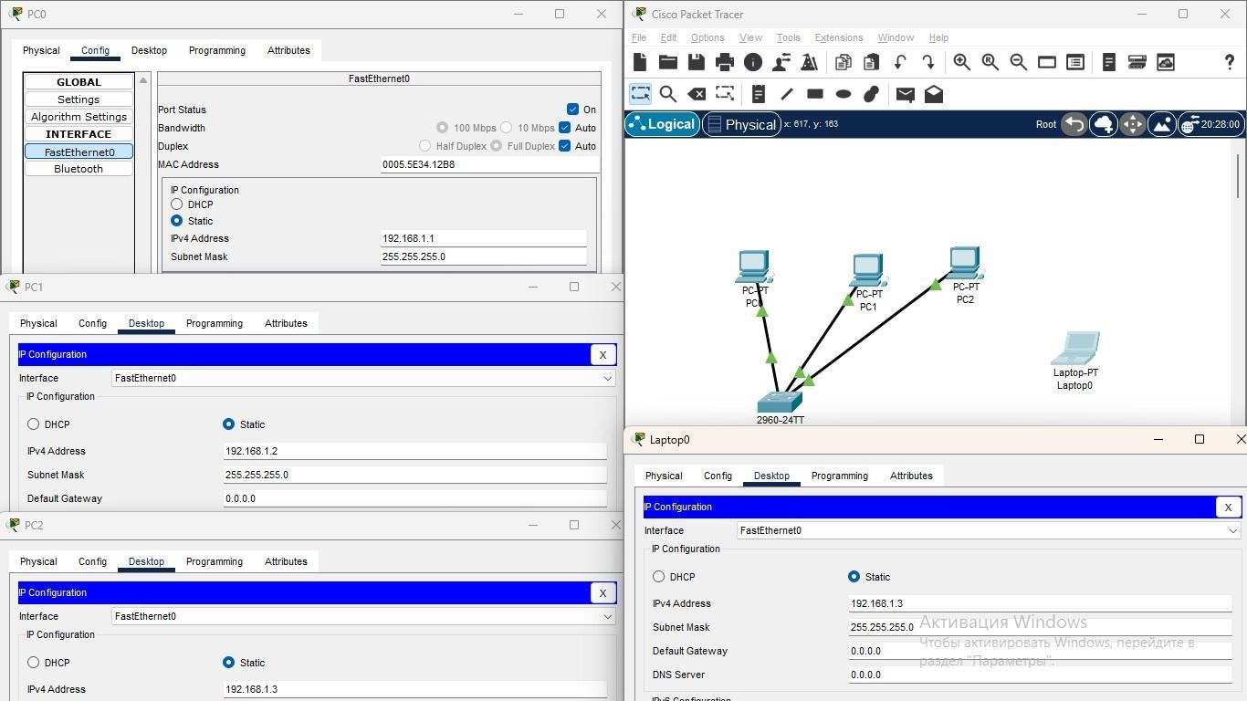
Рисунок 2 - выполнение задания 2 - присвоенные ip адреса.

Задание 2. Тестирование системы защиты.
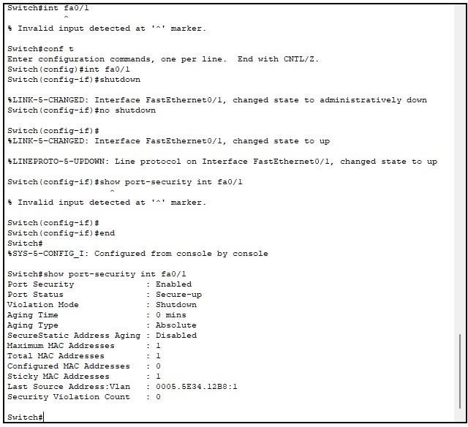

Рисунок 3 – Выполнение задания 2 - вывод настроек свитча “show port-security int fa0/1”.

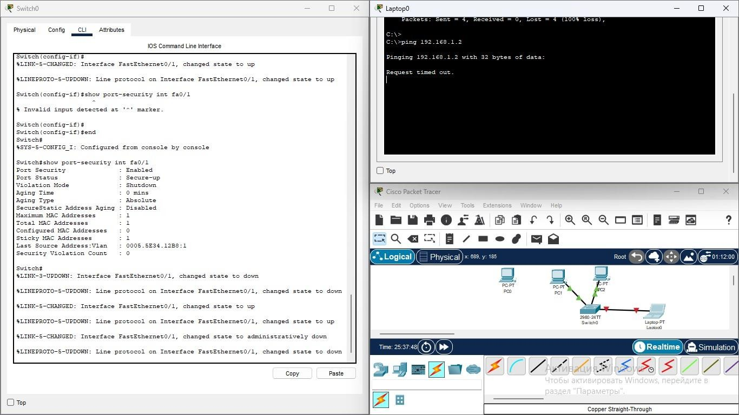
Рисунок 4 – Выполнение задания 2 - тестирование защиты порта 0.

Вывод.

Во время лабораторной работы я обучился механизму защиты канального L2 уровня в контексте работы коммутатора с помощью механизма “port-security”.

